Коммуникация (развитие речи) в подготовительной группе.

«Составление рассказа о домашнем животном

по мнемотаблице».
Подготовила воспитатель
1 квалификационной категории Лосева И.В.

Рассмотрите с ребенком картинки с изображение домашних животных. Пусть ребенок назовет домашних животных и их детёнышей.
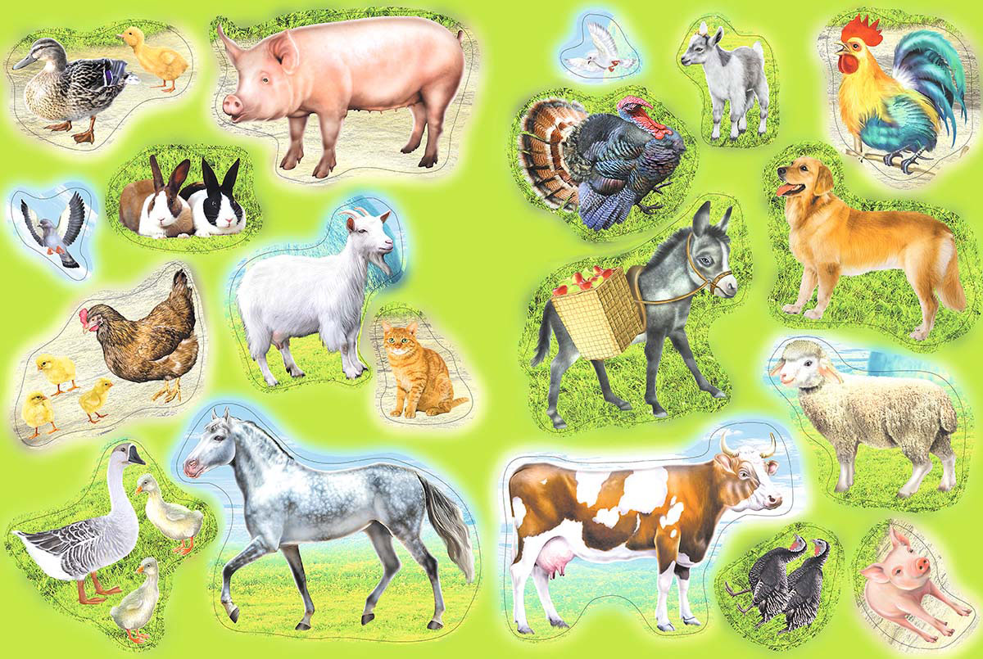
Задайте ребенку вопросы:
Как можно назвать их, одним словом? Почему они называются домашними? Смогли бы домашние животные выжить в лесу самостоятельно? Почему? Какая опасность их подстерегает?
Когда–то давно человек приручил этих животных. Они стали приносить пользу человеку. А ты знаешь, какую пользу приносят домашние животные? Однажды собрались домашние животные во дворе у хозяина и затеяли спор, кто из них какую пользу приносит. Помоги мне рассказать. Собака пролаяла: «Я сторожу дом» (продолжает ребенок). Кошка промяукала (я ловлю мышей). Корова промычала (у меня самое вкусное молоко). Коза проблеяла (моё молоко очень полезно). Лошадь заржала (а я перевожу мелкий груз). А овечка заблеяла (из моей шерсти вяжут самые тёплые варежки).
Есть у тебя есть домашние животные?
Как ты за ними ухаживаешь?
Расскажи о своих домашних любимцах.
Образец составления описательных рассказов по схеме.
Схема 1. Составление рассказов о домашних животных
Корова-это домашнее животное. У неё светло-коричневая шкура, большое туловище, круглая голова и хвост с метелкой на кончике. У коровы на ногах копыта. На голове у неё рога. Корова мычит: «Му-Му». Летом она ест сочную траву, а осенью сено. Живет корова в коровнике. Малыш коровы называется теленком. Корова дает человеку молоко и мясо.
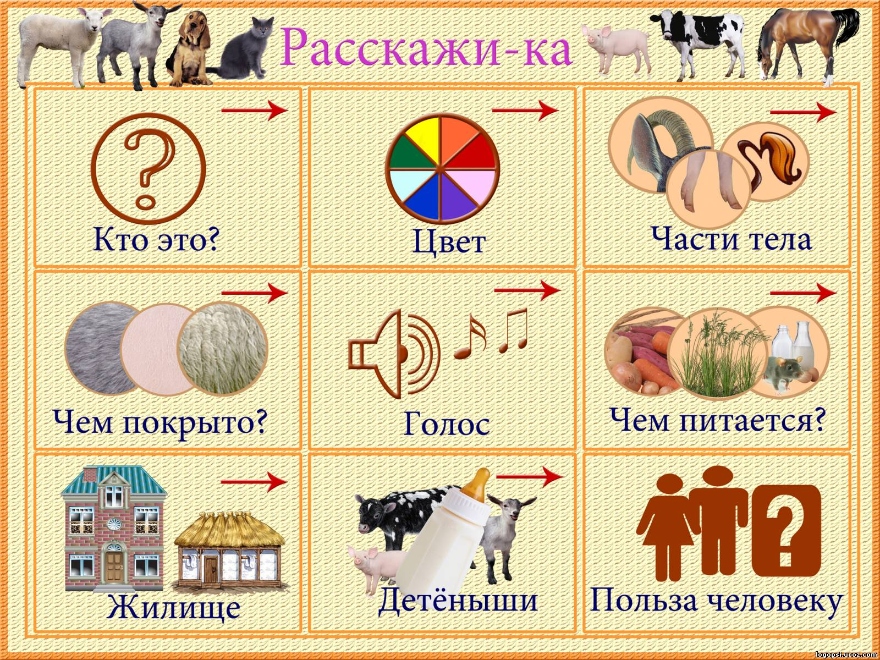
Схема 3. Составление рассказов о домашних птицах
Петух - это домашняя птица. Он большой и разноцветный. У него два больших крыла, две лапы, на лапах когти и шпоры. На голове есть гребешок, клюв и глаза. Тело покрыто перьями. Он кукарекает, любит клевать зерно. Летать он не умеет, может только взлететь на что-то высокое. Живет петух в курятнике вместе с курами. Его птенцы называются цыплятами. Человеку отдает перо, пух и мясо.
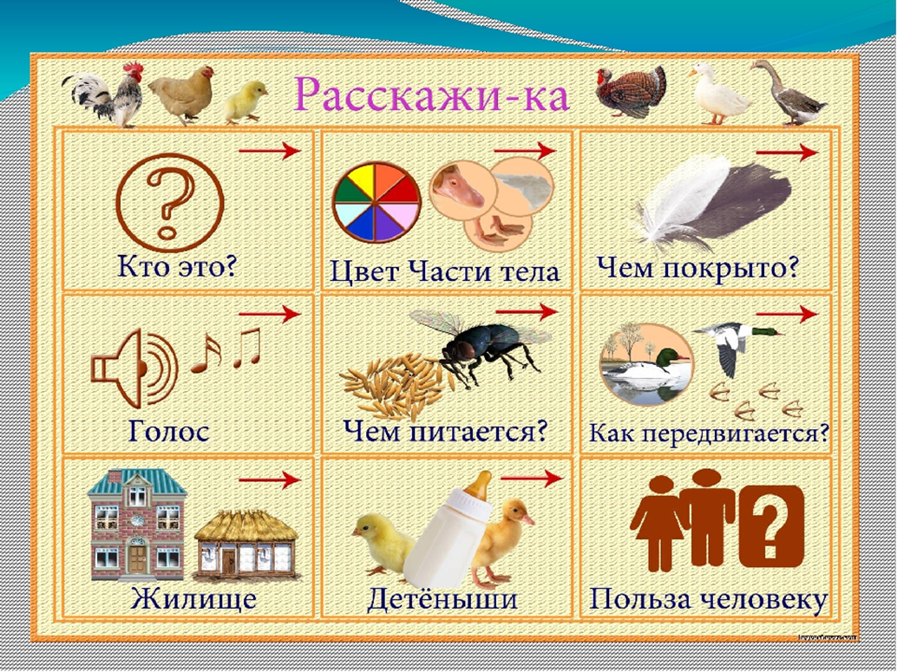
Похвалите ребенка за проделанную работу.

